【课题】《多普勒效应》（1课时）
【教学内容分析】
- 课程标准对本节的要求：
⑴知道波源的频率与观察者接收到的频率的区别．
⑵知道什么是多普勒效应，知道它是在波源与观察者之间有相对运动时产生的现象．了解一些它的应用．
2.教材的地位和作用：
多普勒效应是高中必修加选修教材的第十二章机械波第七章的内容，同波的干涉，衍射，反射等一样是波动过程中的共有特性。本节内容是新教材新加的一节内容，充分体现了新教材的主导思想：贴近生活，理论联系实际。多普勒效应是指：当波源和观察者之间相对运动时，使观察者感到频率发生变化的现象。根据本节内容的特点和高考对本节的要求,本节的教学知识点如下：①知道什么是多普勒效应；②知道什么是波源的频率；③知道什么是观察者的接收频率；④了解多普勒效应的形成原因；⑤了解多普勒效应的一些应用。通过本节多普勒效应的形成过程的分析，提高学生对波的认识水平，提高学生的分析推理能力。使学生认识到多普勒效应在社会生活中的应用及其重要意义。
3．教材的编写思路：
教材首先基于学生已有知识和经验，以一个引导性问题直接引入主题，本节主要以声波为例介绍多普勒效应．它比较常见，易于为学生接受，而且只对多普勒效应做定性的分析说明，使学生对多普勒效应有初步的了解。然后通过分析，得出多普勒效应是在波源与观察者之间有相对运动时波源的频率与观察者接收到的频率不同产生的现象。在此基础上，教材为了让学生明确多普勒效应的意义和价值，安排多普勒效应的应用实例，即：车辆测速：光谱线的“红移现象” 医用“彩超”。
4. 教材的特点：
多普勒效应属于新教材增加的必学内容，首先是“多普勒效应”在现代生活中有广泛应用．如：根据多普勒效应，交警可以迅速测出车辆的行驶速度；医生可以知道病人的血液流速情况；国防上可以测出飞行物的飞行速度等等．其次它是在讲了波的干涉、衍射之后讲解的，是波动现象的又一特征，可以使学生对波的认识更丰满，更深入一些．教学要求为A级的安排既能开阔学生的眼界，又不增加学生负担，还能激发学生学习物理的兴趣． 通过对多普勒效应的发现、假设、分析证实和应分用四个方面的学习，可以使学生知道多普勒效应，“极端假设法”、“定性析法”等思维方法．在能力方面，使学生对研究物理的一般方法（即：发现问题－提出假设－分析证实－推广应用）有更深的理解．更重要的是通过对多普勒效应的应用的学习，可以激发了学生的求知欲和创造欲．
5．教材处理：
⑴本节课力图贯彻“以学生发展为本”的教学理念，在课堂教学模式上有所突破，同时根据学生认识过程而致力于教学环节的设计，使学生掌握基础知识，提高基本能力。
⑵首先注意创设学习情景，安排了火车、飞机运动的生活物理实例，让学生再次感受生活经验，激发学生的学习兴趣，形成良好的学习动机。
⑶在教学手段方面充分运用现代信息技术的平台，在实验图片的基础上，以多媒体动画课件交互地展示波源和观察者各种情况下运动而引起观察者接收频率不同的过程，提高观察和思维训练的效果，培养学生学会利用变量控制法研究问题。同时设计一定量的学生活动与合作学习，使学生在体验和探究的基础上得出结论。
【教学对象分析】
本课是高中物理教材第十二章第七节的内容，是机械波形成和传播、干涉、衍射的后续内容，学生已经具备了声调、波速、波长、频率、周期等基本概念的相关知识，懂得机械波在均匀介质中匀速传播。建议在学习新课之前复习一下相关概念。多普勒效应是在波源与观察者之间有相对运动时产生的现象.这比波动现象又复杂了一些.本节以声波为例介绍多普勒效应，原因是声波比较常见，易于为学生接受。
【教学目标】
1．知识与技能
（1）知道波源频率与观察者接收到的频率的区别。
（2）知道什么是多普勒效应，知道它是波源与观察者之间有相对运动时产生的现象。
（3）了解多普勒效应的一些应用。
2．过程与方法
（1）通过音频播放、多媒体演示观察体会，提高生活物理观察能力和正确表述生活物理现象的能力。
（2）通过改变波源与观察者距离变化，进一步提高利用控制变量法分析问题的能力。
3．情感、态度与价值观
体验生活物理，激发学习科学知识的热情。
[教学重点]波源的频率与观察者接收到的频率的区别及多普勒效应产生的原因。
[教学难点]对多普勒效应产生原因的理解。
【教学策略设计】
本节课力图贯彻“教师为主导，学生为主体”的原则，在课堂教学模式上有所突破，同时根据学生认识过程而致力于教学环节的设计，使学生掌握基础知识，提高基本能力。注意创设学习情景，安排了火车、飞机运动的生活物理实例，让学生再次感受生活经验，激发学生的学习兴趣，形成良好的学习动机。
在教学手段方面充分运用现代信息技术的平台，在实验图片的基础上，以多媒体动画课件交互地展示波源和观察者各种情况下运动而引起观察者接收频率不同的过程，提高观察和思维训练的效果，培养学生学会利用变量控制法研究问题。
在学法指导上，实验探索法：有助于培养学生的实验观察能力和知识的迁移能力。 比较总结法：通过对现象的分析、比较、总结出物理规律，有助于学生分析能力和综合能力的培养，也养成学生具有独立总结物理规律的习惯和能力。反馈法：本课通过实例解析和练习反馈。可以巩固所学知识，也有利于学生对概念的准确定位和正确思维的形成。同时设计一定量的学生活动与合作学习，使学生在体验和探究的基础上得出结论。
【教学用具】多媒体课件、投影仪、投影片、录像带
【教学流程图】

创设情景 导入新课
观察实验 形象感知
实验探究 总结规律
知识应用 拓展提高
火车静止、
运动鸣笛声调的变化
飞机飞行距
离的变化
声源、观察者距离变化会引起观察者接收频率变化
波源、观察者相对介质不运动
波源相对介质静止，观察者运动
波源运动，观察者相对介质静止
车辆测速
医用“彩超”

【教学过程设计】
教学环节和教学内容 | 教师活动 | 学生活动 | 设计意图
[创设情境，引入课题]  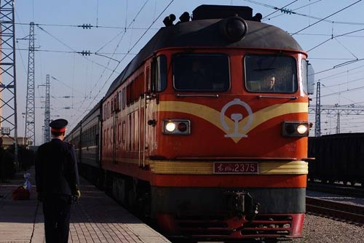  播放火车静止、运动鸣笛的情境，引导学生注意听鸣笛声调的变化。 | 问：我们站在铁路旁，火车前方停止不动，司机鸣笛，我们听到汽笛声调不变；当高速行驶的火车鸣笛而来，会听到汽笛声调变得高昂些，当火车呜笛而去时，会听到汽笛声调变得低沉些，请同学们想一想用机械波的什么物理量来描述声调变高变低呢？ | 观察  好奇  兴奋  思考 | 用贴近时事和生活的例子引入课题，提出要解决的问题，激发学生学习兴趣。
【观察实验，形象感知】  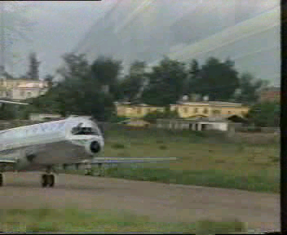  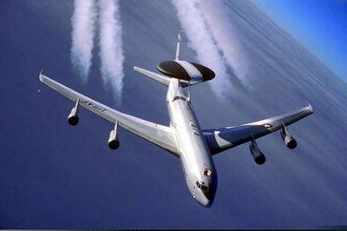  播放飞机飞行图片，引导学生注意听飞机飞行声音的声调变化，提出探究问题  根据你听到飞机的声音频率变化说出飞机与我们距离的变化？ | 引导学生回顾：  根据你听到飞机的声音频率变化说出飞机与我们距离的变化？  教师给予肯定评判  生活经验告诉我们声源（火车、飞机）和观察者距离变化会引起观察者接收频率变化。  为什么？ | ［学生叙述听到的声音情况］  远离时，声音变得低沉  频率变大-飞近,频率变小-飞远。 | 知识准备，为接下来的学习提供知识基础。  启发学生思维，让学生大胆说出自己的想法。
【实验探究】  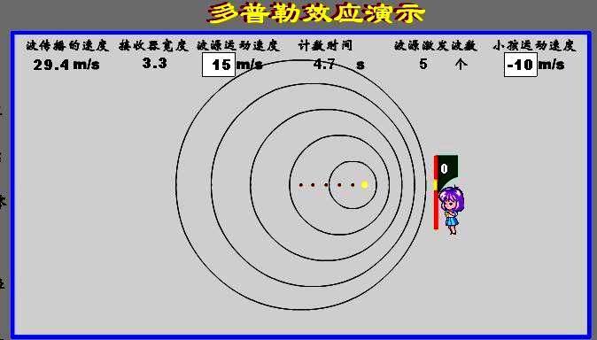  波源频率f₁：表示单位时间内波源完成的全振动的次数，等于单位时间内波源发出的完全波的个数；  观察者接收频率f₂：观察者接收的频率等于观察者在单位时间的接收完全波的个数。  1、当波源和观察者都相对介质静止时  动画演示  S  2、波源相对介质不动  (1)观察者朝波源运动时  B  A  动画演示  S  (2)观察者远离波源运动时  动画演示  S  3、观察者不动  (1)波源向着观察者运动时  B  A  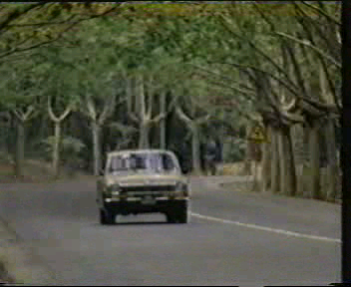  (2)波源远离观察者运动时 | 介绍动画演示界面：波源速度V₁、观察者速度V₂,波源发出完全波个数n₁，接收完全波个数n₂,接收灵敏度w，波面距离  指导学生观察动画在相等时间里，波源发出的完全波个数n₁和观察者接收的完全波个数n₂,按要求填入表格。  教师边演示边指导学生边观察边猜测数据的变化，数据填入表格，让学生２说出观察数据；提出探究问题 | 思考  回答  观察  思考  分析  回答  理解  记忆  [学生]学生分组讨论，回答问题，教师给予肯定评判。  [学生]学生分组讨论，回答问题，教师给予肯定评判。 | 由浅入深，层层递进，引导学生动脑思考，培养学生的逻辑思维能力和口头表达能力  通过老师的引导，使学生在观察的过程中思维得到启发。  让学生自己开口说出实验现象，培养学生的表达能力。  利用多媒体课件将抽象的物理情境清晰地展现出来，有利于让学生的把感性认识上升到理性认识。
【总结规律】  (1)学生对已学知识归纳小结  观察者接收频率f₂与波源频率f₁关系 座号 姓名 | [教师]投影播放学生小结，点醒课题。  [板书]波源和观察者之间有相对运动，使观察者感到频率变化的现象叫多普勒效应 | 根据实验现象和课件图示，进行总结。  当观察者靠近波源时，观察者接收频率变大；当观察者远离波源时，观察者接收频率变小。如果让观察者不动,波源靠近观察者或者远离观察者，也得到相同的结论  (2)学生设计  自行设定波源、观察者运动速度，每组按上表中的选定一种情况，通过课件动画证明结论的正确性
  相对运动情况 |  | 波长λ  (不变、变大、变小) | 相等时间内[来源:学科网]  完全波的波数[来源:Z*xx*k.Com] |  | 接收频率f₂与波源频率f₁关系 | 结论[来源:学科网ZXXK]  （不变、变大、变小）
   |  | 波长λ  (不变、变大、变小) | 接收者n₂ | 波源n₁ | 接收频率f₂与波源频率f₁关系 | 结论[来源:学科网ZXXK]  （不变、变大、变小）
  二者不动
  二者靠近 | 波源不动，观察者靠近
  二者靠近 | 观察者不动，波源靠近
  二者远离 | 波源不动，观察者远离
  二者远离 | 观察者不动，波源远离
【知识应用 拓展提高】  （四）多普勒的应用  多普勒效应是波动过程共有的特征，不仅机械波，电磁波和光波也会发生多普勒效应。  应用１：车辆测速,交警向行进中的车辆发射频率已知的电磁波（通常是红外线），同时测量反射波的频率，根据反射波频率变化的多少就能知道车辆的速度。  应用２：光谱线的“红移现象”，恒星光谱朝波长较长的红光方向偏移，波长变长，意味着恒星正在离我们远去，红移越大，表明距离越远的恒星离开地球的越快，恒星光谱的红移现象为宇宙大爆炸理论提供了有力的证据。  应用３：医用“彩超”，医生向人体内发射已知频率的超声波，超声波被血管中的血流反射后又被仪器接收，测出反射波的频率变化，就能知道血流的速度，这可以检查心脏、大脑、眼底血管的病变。 | 提示学生：  波源和观察者之间有相对运动，使观察者感到频率变化 | 听讲  观察  思考  思考  回答  互相讨论，交流想法  领悟  回答  记忆 | 通过老师一步步的引导，并将规律教学导入应用阶段，培养学生学以致用的能力，让学生感受到物理的科学性和实用性。
【课后思考】  有经验的铁路工人可以根据火车的汽笛声判断火车的运行方向及快慢；交通指挥系统可以根据电磁波的多普勒效应，指示出汽车的位置及速度．在军事上，可以判定导弹、潜艇的运行方向及速度大小；在天文学上可以测定人造卫星或星球相对地球的运行速度；．总之，多普勒效应在科学技术上有着广泛的应用． | 还有哪些应用？  利用多媒体辅助教学，引导学生思维，做到形象具体。同时要注意做到点到即止，留有思考空间。 | 好奇  思考 | 激发学生学习兴趣，培养学生收集信息、处理信息的能力
课堂练习  观察者站在铁道旁，一辆以某一速度运动的火车向观察者迎面驶来，同时发出汽笛声，下面判断正确的是：（Ｃ）  A．观察者感受到汽笛生的的频率越来越大  Ｂ．声波的速度越来越大  Ｃ．传向观察者的声波的波长变短  Ｄ．传向观察者的声波的波长变长  作业  复习教材内容。 | 参考题：  1、关于多普勒效应，下列说法正确的是 （ ）  A．多普勒效应是由于波的干涉引起的  Ｂ．多普勒效应说明波源的频率是变化的  Ｃ．多普勒效应是由于波源与观察者之间的相对运动产生的  Ｄ．只有声波才可以产生多普勒效应 | ２、当火车进站鸣笛时，我们可听到的声调 （ ）  Ａ．越来越高  Ｂ．越来越低沉  Ｃ．变高  Ｄ．不知声速和火车车速，不能判断

【板书设计】
多普勒效应
声源、观察者距离变化会引起观察者接收频率变化，为什么？
一、波源频率、观察者接收频率的区别
波源频率f₁：
观察者接收频率f₂：
二、波源、观察者相对介质不运动
三、波源相对介质静止，观察者运动
a.观察者靠近波源：
b.观察者远离波源：
四、波源运动，观察者相对介质静止
a.波源靠近观察者
b.波源远离观察者
波源和观察者之间有相对运动，使观察者感到频率变化的现象叫多普勒效应
五、应用：

12、7 多普勒效应学案
【知识目标】
1、知识与技能：①知道什么是多普勒效应。②了解多普勒效应的产生原因。③了解多普勒效应的实际应用。
2、过程与方法：小组合作探究，大胆拓展质疑
3、情感态度与价值观：以积极的热情投入学习，体验成功的快乐。
【基础知识】
- 多普勒效应
1、音调：音调由 决定， 高则音调高， 低则音调低。
2、多普勒效应：波源与观察者相互靠近或者远离时，接收到的 都会发生变化的现象。
二、多普勒效应产生的原因
1、波源与观察者相对静止时，1s内通过观察者的波峰（或密部）的数目是
的，观察者观测到的频率 波源振动的频率。
2、当观察者和波源相互靠近时，1s内通过观察者的波峰（或密部）的数目
，观察者观测到的频率 ；反之，当观察者和波源相互远离时，观察者观测到的频率 。
三、多普勒效应的应用
1、测车辆速度 2、测星球速度 3、测血流速度
【基础训练】
- 下列哪些现象是多普勒效应：
- 远去的汽车声音越来越小 B、炮弹迎面飞来，声音刺耳
  - 火车向你驶来时，音调变高，远离你时，音调变低 D、大风中，远处人的说话声时强时弱
- 关于多普勒效应的叙述，下列说法中正确的是：
- 多普勒效应说明波源的频率发生了变化 B、多普勒效应是由于波的干涉引起的
C、多普勒效应是波共有的特征 D、 科学家通过哈勃望远镜发现来自遥远的星系上的某种原子光谱，与地球上同种原子的光谱比较，波长均变长，说明该星系正在远离地球而去
- 下列关于多普勒效应的说法中正确的是：
- 只要波源在运动，就一定能观察到多普勒效应
- 当声源静止、观察者运动时，也可以观察到多普勒效应
- 只要声源在运动，观察者总是感到声音的频率变高
- 当声源相对于观察者的距离变化时，观察者听到的声音的音调可能变高，也可能变低
- 有经验的战士可以从炮弹飞行时的尖叫声判断炮弹的飞行方向，他所利用的是：
- 声波的干涉现象 B、 声波的衍射现象 C、声波的多普勒效应 D、 声波的反射现象
- 频率一定的声源在空气中向着静止的接收器匀速运动，以u表示声源的速度，以v表示声波的速度（u＜v）， 表示接收器接收到的频率。若u增大，则：
- 增大，v增大 B、 增大，v不变 C、 不变，v增大 D、 减小，v不变
- 如图所示，S为振源，P点有一观察者，已知振源发声的频率为20Hz，则关于人听到的声音的频率为：
- 当振源以17m/s的速度远离观察者时，频率为19Hz
- 当振源以17m/s的速度靠近观察者时，频率为21Hz
- 当观察者以7m/s的速度靠近振源时，频率为21Hz
- 以上说法均不正确
【合作探究】
【小结】

【课后反思】
新课标要求教师转变原来的教学观念，在教学中真正体现学生的主体地位，鼓励学生以一种开放的心态主动地把自己的看法和做法与小组成员分享，积极地与小组成员合作，通过合作交流生成新的知识，从而让学生体会学习的过程和学习的乐趣，同时激发和培养学生的自我发展的愿望与能力。不可否认新课标拉近了教师和学生之间的距离，它既可使教师不再把大量的时间浪费在重复机械的、低效率的劳动中，使教师能有更多的时间用于研究教法、教材、学生等方面，而学生也能从被动地学习转为主动地探究，想法虽好,但在实施中却有不少的困难。
创设情境—感性认识、探究分析—上升理论、指导实践。这一模式主要适用于物理规律的学习过程和对实际问题的研究和分析。让学生亲身经历物理学规律的发现之旅。在探究分析阶段教师要给予必要的指导，让学生学习科学探究的主要流程和方法。这对学生科学素养的提高益处很大，同时，亲身经历的是难以忘怀的，教学效果也有了保障。现行教材的编写对这一模式效果的发挥是有制约的，学生只要翻翻书结论就有了，学生的发现之旅充其量是低层次地模仿，学生明明知道结论，却要假装不知道，装模作样地去想，这样对物理思维的培养效力是有限的。可喜的是，新教材的编写在这方面有了一定的改进，很多探索性的工作，结论并没有直接给出，需要学生自己通过努力得到，这才是真正的体验式学习。总之，这一模式的前景应该是乐观的。
【专家点评】
根据新课程标准的要求，教师不再是一个主讲者，而是课堂教学的参与者和组织者。在课堂教学中应以知识为载体，加强对学生科学方法、科学精神和形成正确价值观的教育以提高学生素质为教育目标，着眼于学生的发展。同时树立以人为本的教学观念，在注重学生全面发展的同时，注重学生的个性发展，培养学生学习的独立性、自主性、主动性和积极性，创造性地探索不同的教学类型、教学方法和教学手段，为学生营造良好的学习环境。使学生形成良好的学习动机，并养成积极向上的学习态度，积极主动地参与教学过程，不断改进学习方法，勇于提出问题，提高分析问题和解决问题的能力
本节课正体现了这几点：
1、创设物理情境，激发求知欲
兴趣往往是学习的先导。激发学习兴趣是引导学生学习入门的金钥匙，这是促进学生主动发展的重要因素。实现全面发展的途径。在教育教学过程和各个环节中，采用丰富多彩的教学形式，充分开发和利用各种资源，创设开放生动的学习情境。激发学生学习兴趣，体现和实现学生的主体地位。在课堂教学中，教师和学生一起去感受、认识、探索、分析、概括，和学生建立起良好的、平等民主的新型师生关系。把课堂还给学生，不做统治者，与学生融为一体，站在同一个平台上互动探究。让学生畅所欲言，尽情地表述自己对某知识点的理解与想法，讨论、争论、甚至面红耳赤，教师适时、适当地给予解释或分析。使学生在一个轻松愉快的环境中获取知识，发展思维，努力建立开放式的课堂教学。
2、重视对学生“质疑问题能力”的培养
爱因斯坦说过：“提出一个问题比解决一个问题更重要。”鼓励学生对教学内容要善于设疑，巧于设疑，要敢于怀疑现有事物。课堂教学中，以新教材为依托，充分调动教师、学生的积极性，挖掘新的课程资源，使知识象滚雪球一样发展。在教学中对一些基本的概念规律尽可能地规范和科学表述，引导学生运用已有的知识去探究，引导学生去发现、认识和掌握知识而取得成功。同时不满足于让学生对已有知识结论的认识，启发学生参与到教学过程中、感悟、体念知识的产生，发展进程，从而内化为学生自身的学习能力。
3、培养学生求异思维，重视学生体验成功
由于学生的先天条件和后天的兴趣、爱好的差异，课堂教学中我们尽量避免统一的要求，采取分层次、多方位的教育理念。如有些学生对实验操作感兴趣，而有些对基本知识和规律感悟好，让他们扬长避短，在不同层面上有所发展，体会成功的喜悦。上实验活动课和习题课时，让学生主动探索，尝试新的方法，创新设计新的实验。不要局限于一般的常规常法，不拘泥于形式，不墨守成规，要求新求异，以敢于批判的头脑，广开思路。当学生一旦有了敢于尝试的念头，我们都应及时用言语赞扬，用行动热情地扶持，并积极引导。当他们看到自己的想法得到老师的肯定和支持，并最终得以实现时，那怕是小发现、小制作、小发明，他们都会感到由衷的喜悦，学习的主动性更强，学习的兴趣和热情也会得到提高，甚至升华。
4、注重实践，培养能力
物理是一门理论与实践相联系的学科。美国教育家杜威说过：“最好的教育就是‘从生活中学习’”。新课标的理念是从生活走向物理，从物理走向社会。在教学过程中围绕着基础知识和基本规律，让学生观察身边熟悉的现象，用身边的物品去演示、实验，探究其内在的本质的物理规律，理解社会生活中的科学技术。指导学生积极开展社会调查，这样既促进了学生理论与实践的联系，也培养了学生的创新意识、探究精神和实践能力。

